OHJE:
Kopio otsikko teksti otsikkokenttään
Kopio teksti kuvan kanssa viestiksi
Liitä PDF-tiedosto
- IKM 2024_Sponsoripaketit 8.10.2023
- IKM 2024_TanssiDans kumppanuus 8.10.2023

VIESTIN OTSIKKO:
Lähde mukaan järjestämään huipputapahtuma niin lapsi- kuin aikuistanssijoille!

VIESTIN TEKSTI

Kirkkonummelainen TanssiDans ry järjestää vuoden 2024 vakio- ja latinalaistanssien Ikäkausimestaruuskilpailut Espoon Opinmäessä 18-19. toukokuuta yhteistyössä espoolaisen Habanera ry:n kanssa.
Haemme mukaan yhteistyökumppaneita sponsoreiksi ja tuotepalkintojen lahjoittajiksi!

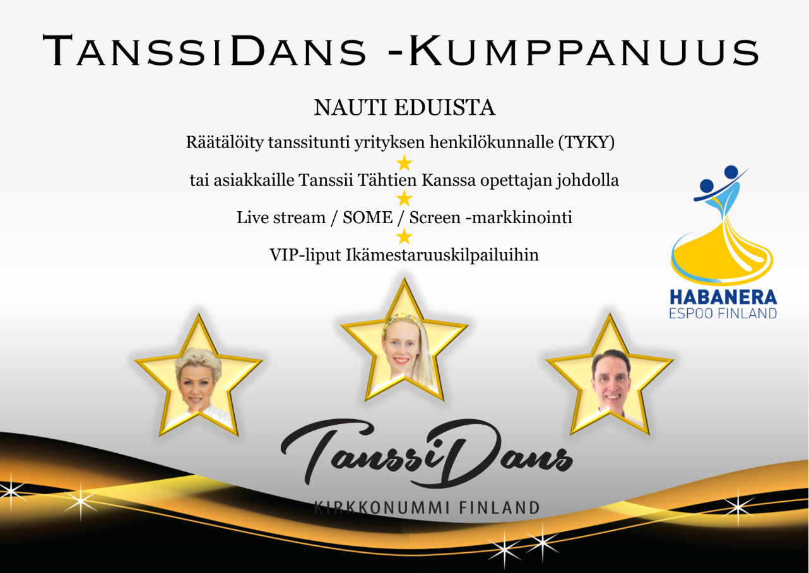

Tanssiurheilun ikäkausimestaruuskilpailut ovat kilpatanssin yksi tärkeimmistä kilpailuviikonlopuista Suomessa. Kilpailuun valmistaudutaan koko kevät ja osassa luokista kilpaillaan SM-titteleistä. Myös seurojen paremmuudet ratkotaan joukkuekilpailuissa.

Kaksipäiväiset kilpailut keräävät yhteen arviolta
- 500 kilpailijaa
- 60 joukkuetta
- 500 katsojaa per päivä
- Tavoitat itse tapahtumassa yli 1500 potentiaalista asiakasta
- Taltioinnilla noin 20.000 katselukertaa
- Kilpailukutsu on julkaistu ja tapahtuman markkinointi aloitetaan lokakuussa

Kiinnostuitko?
Katso liitteenä olevat valmiit sponsoripaketit ja ota rohkeasti yhteyttä sponsoritiimin vastaavaan Irene Hägerströmiin, puh. 040 8670312 tai sähköpostitse irene.hagerstrom@iki.fi
Voimme tarvittaessa räätälöidä juuri yrityksesi tarpeisiin sopivan paketin!

